MUHTASAR VE GEÇİCİ GELİR BEYANNAMELERİ

Genel Muhasebe / Ana Kayıtlar / E Beyannameler bölümüne iki yeni beyanname daha eklenmiştir:

- Muhtasar
- Geçici gelir

Muhtasar Beyanname:

Aylık veya Üçer aylık olarak hazırlanan Muhtasar beyannamesinin programda oluşturulması ve xml dosyasının hazırlanarak elektronik ortamda gönderimi sağlanmıştır.

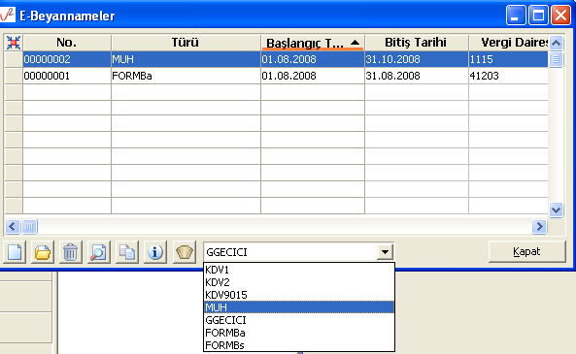

Muhtasar Beyanname eklendiğinde diğer beyannemelerimizde olduğu gibi hesap – hesap aralığı –tutar yada formül gibi karşılıkların seçildiği alanlar karşımıza çıkacaktır.

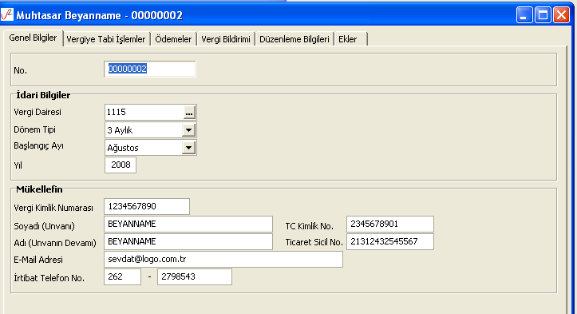

Muhtasar beyanname
- Genel Bilgiler
- Vergiye Tabi İşlemler
- Ödemeler
- Vergi Bildirimi
- Düzenleme Bilgileri
- Ekler bölümlerinden oluşmaktadır.

Sırasıyla bu bölümleri inceleyelim.

Genel Bilgiler:

Genel bilgiler bölümü üç başlıktan oluşur .Beyanname numarasının girildiği No alanı , vergi dairesinin seçildiği,beyannamenin hangi dönemin, hangi yıl ve ayına ait olduğu gibi seçeneklerinin belirtildiği idari bilgiler ve mükellefe ait bilgilerin girildiği mükellefin alanı.

Muhtasar beyanname aylık olarak verildiği gibi 3 ‘er aylık olarak da verilebilmektedir.İdari bilgiler bölümünde dönem tipi seçeneği ile muhtasar beyannamenin aylık mı üçer aylık mı olduğu belirlenmektedir.

Dönem tipi aylık seçilmişse ekrandaki bilgiler ;
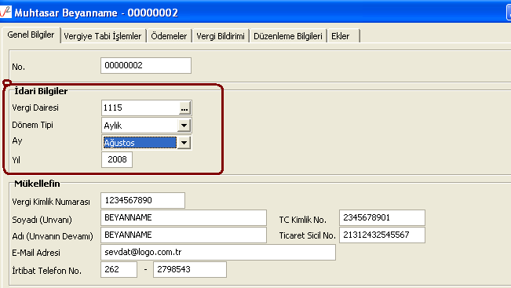

Dönem tipi combo box ı açılarak 3 aylık seçilmiş ise ekranda bu üç aylık dönemin hangi aydan itibaren başladığı bilgisi listelenmektedir.

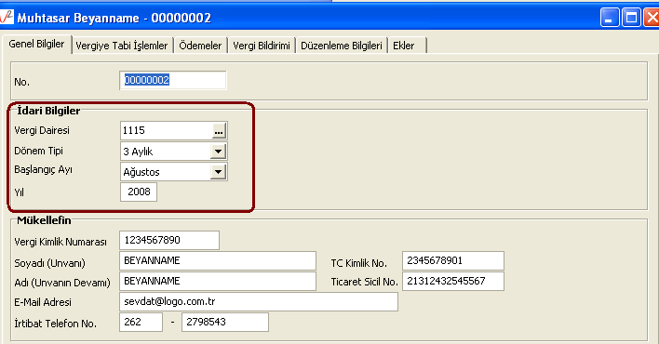

Vergiye Tabi İşlemler:

Vergiye tabi işlemler bölümüde iki başlıktan oluşmaktadır.
- Matrah ve vergi bildirimi
- Mahsup edilen vergiler

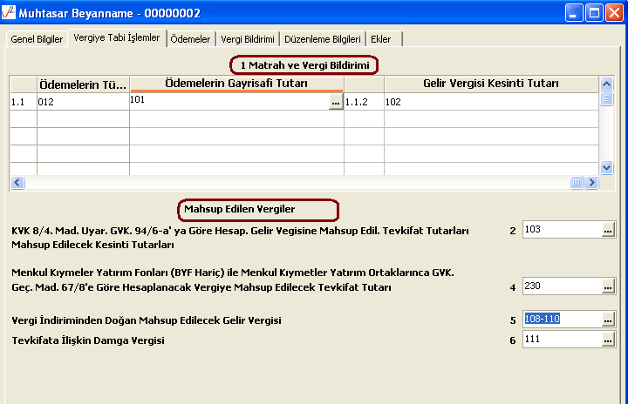

Diğer beyannamelerimizin oluşturulmasında olduğu gibi beyannameyi oluşturan kalemler için hesap-hesap aralığı –tutar yada formül seçeneklerinden biri kullanılmalıdır.

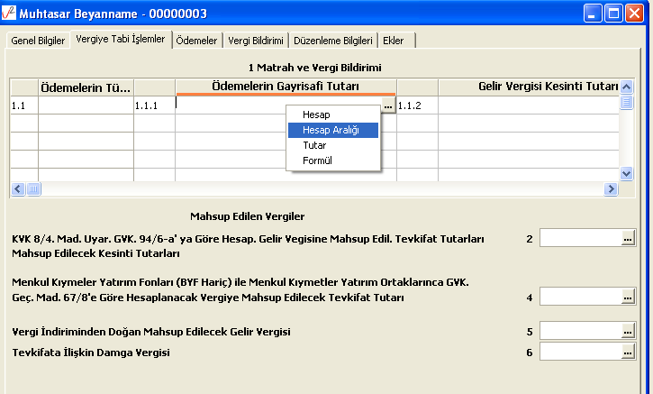

Ödemeler:

Ödemeler bölümünde ücret ve ücret sayılan ödemeler ile menkul sermaye iratları dışında kalan ödemelere ait bildirilimler listelenmektedir.

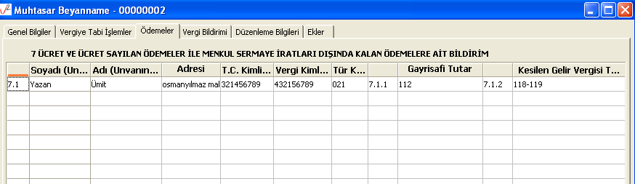

Bu kaleme uygun olan kişi yada firmalara ait Adres , T.C Kimlik ,Vergi Kimlik ,Gayrisafi Tutar v.b bilgileri girilerek listelenmektedir.

Vergi Bildirimi:

Vergi bildirimi bölümüde üç başlıktan oluşmaktadır.

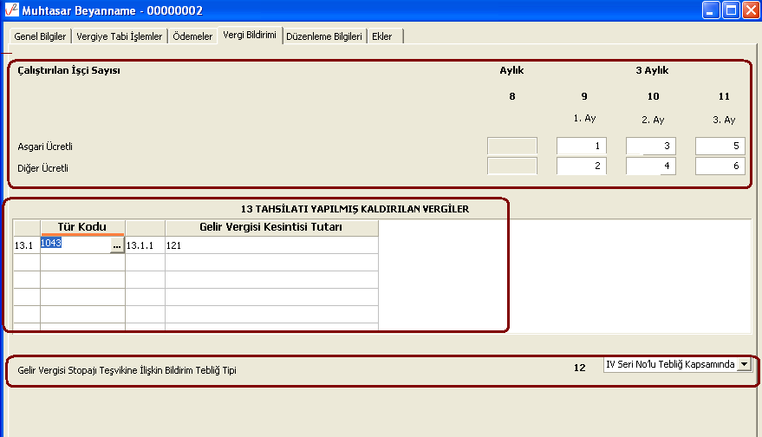

Çalıştırılan işçi sayısı bölümü aylık – 3 aylık olarak asgari ücretli ve diğer ücretli olarak çalıştırılan işçi sayılarının toplamlarının girildiği bölümdür.

Muhtasar beyannamenin türüne göre bu alanlardaki kutular edit edilebilir hale dönüşmektedir.Muhtasar beyannamenin dönemi 3 aylık ise çalıştırılan işçi sayısı bölümünde bu periyoda denk gelen aylar için ayrı ayrı işçi sayısı girilmektedir.

Muhtasar aylık olarak veriliyor ise asgari ücretli ve diğer ücretli çalışan işçi sayısı sadece beyannamenin verildiği o ay için girilmektedir.
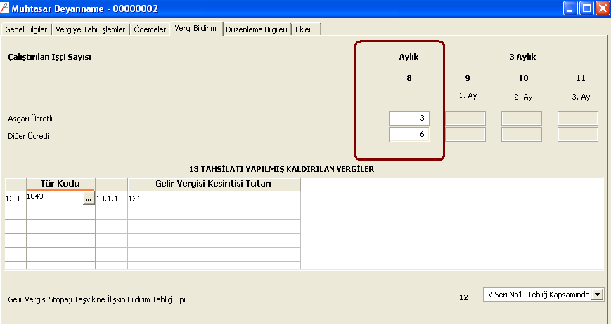

Tahsilatı yapılmış kaldırılan vergiler bölümünden ise bu vergilere ait tür kodu seçimi yapılarak karşılığında yapılan gelir vergisi kesintisi tutarı bildirilmektedir.

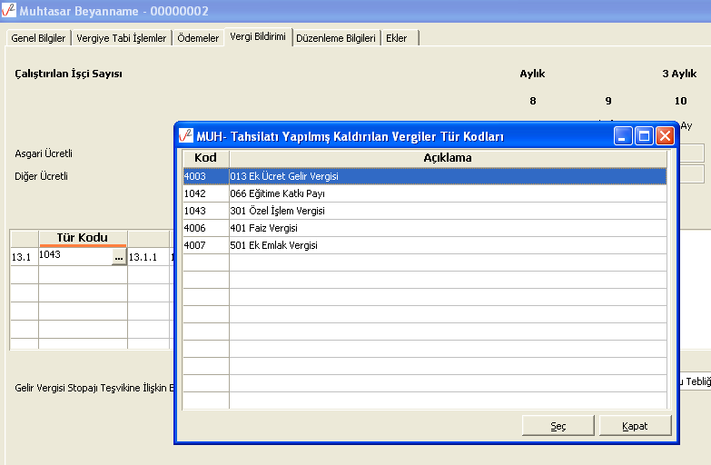

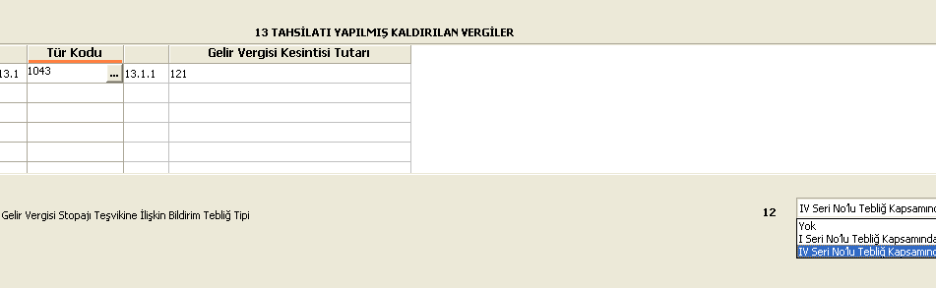

Gelir vergisi stopajı teşvikine ilişkin bildirim tebliği ise üç seçenekten ibarettir.
- Yok
- 1 Seri No’lu Tebliğ Kapsamında Teşvik
- 4 Seri No’lu Tebliğ Kapsamında Teşvik

Düzenleme Bilgileri:

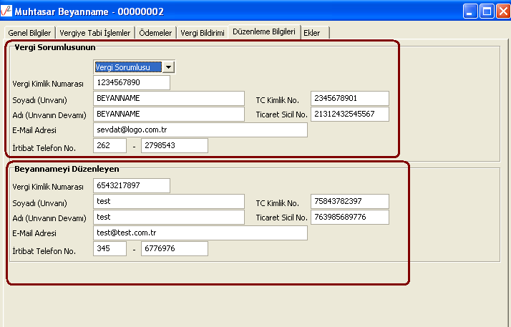

Vergi sorumlusuna ve beyannameyi düzenleyene ait bilgilerin girildiği bölümdür.

Ekler:

Ekler bölümü iki başlıktan oluşur:
- Gelir vergisi stopajı teşvikine ilişkin bildirim
- Ar – Ge teşvikine ilişkin bildirim

Gelir vergisi stopajı teşvikine ilişkin bildirim başlığı altında Bildirim kapsamında bulunan işyerlerine ilişkin bilgiler ve terkin edilecek tutara ilişkin bilgiler listelenmektedir.

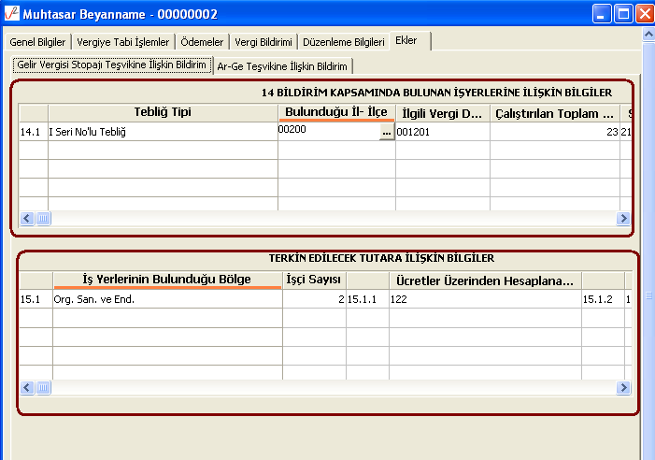

Ar – Ge teşvikine ilişkin bildirim başlığı da iki bölümden oluşur:
- İstihdam edilen ücretlilere ilişkin bilgiler
- Ar – Ge yenilik kapsamında ücret ödemeleri istisnasına ilişkin bildirim

İstihdam edilen ücretlilere ilişkin bilgiler bölümünde , Doktoralı olanlar (Asgari ücretliler) , Doktoralı olanlar (Diğer ücretliler) , Diğerleri (Asgari ücretliler) , Diğerleri (Diğer ücretliler ) ve bunlara ait bilgiler listelenir.

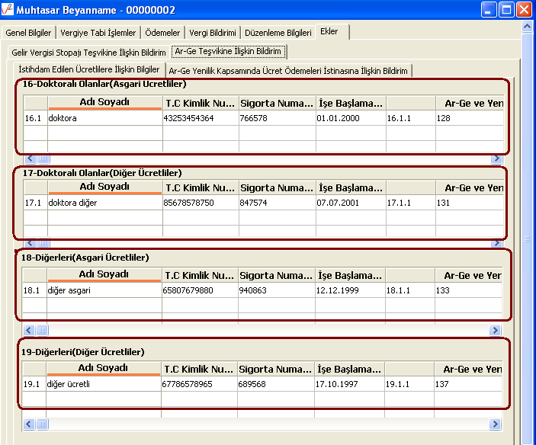

Ar – Ge Yenilik kapsamında ücret ödemeleri istisnasına ilişkin bildirim başlığı altında da Bildirim kapsamında bulunan işyerlerine ilişkin bilgiler ile İstisna edilecek tutara ilişkin bilgiler listelenmektedir.

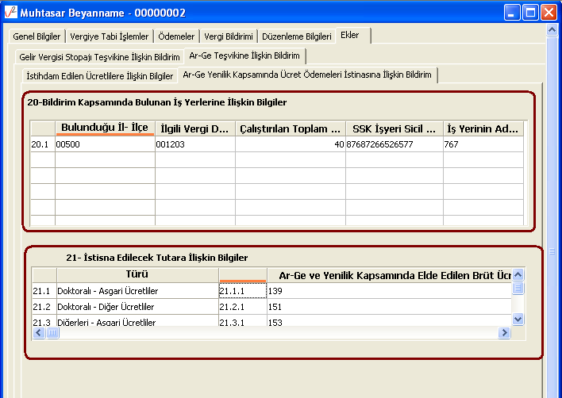

Gelir Vergisi Mükellefleri İçin Geçici Vergi Beyannamesi :

Geçici vergi beyannamesi beş başlıktan oluşur:

- Genel Bilgiler
- Matrah Bildirimi
- Vergi Bildirimi
- Düzenleme Bilgileri
- Ekler

Genel Bilgiler:
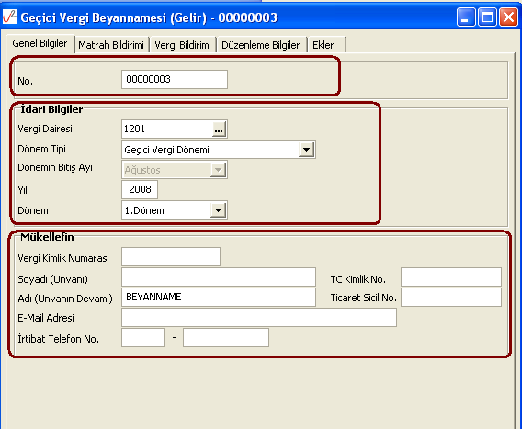

Genel Bilgiler bölümü beyanname numarasının girildiği No alanı , beyannamenin vergi dairesi ,dönem tipi ve dönem bilgilerinin girildiği idari bilgiler ile mükellefe ait bilgilerin girildiği mükellefin bölümlerinden oluşmaktadır.

İdari bilgiler bölümünden beyannamenin özelliğini belirleyerek tanımlamalara başlanmaktadır.

Geçici Vergi Dönemi ve Geçici Vergi Özel Hesap Dönemi olmak üzere iki tip mevcuttur.

Geçici Vergi Dönemi seçilmiş ise beyanname yılı ve dönem bilgisi aktif olacak ve buradan hangi döneme ait beyanname olduğu seçilmelidir.

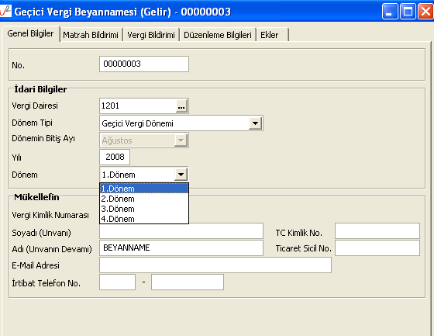

Geçici Vergi Özel Hesap Dönemi seçilmiş ise dönem bitiş ayı da aktif hale gelecektir.

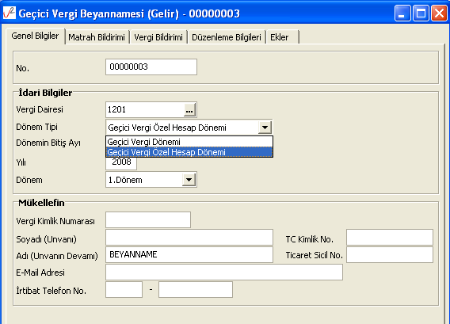

Bu seçenekle birlikte dönemin bitiş ayı , yılı ve dönem bilgileri girilmektedir.

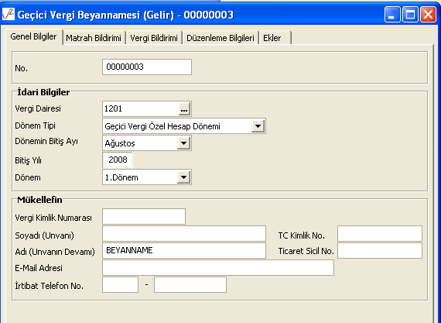

Matrah Bildirimi:

Matrah bildirimi bölümü Ticari Kazanç , Yatırım İndirimi , Serbest Meslek Kazancı , Mahsup Edilecek Geçmiş Yıl Zararları ve 31.12.2005 tarihine kadar yapılan yatırım harcamaları üzerinden hesaplanan Yatırım İndirimi kalemlerinin yer aldığı bölüm ile İndirimler bölümünden oluşmaktadır.

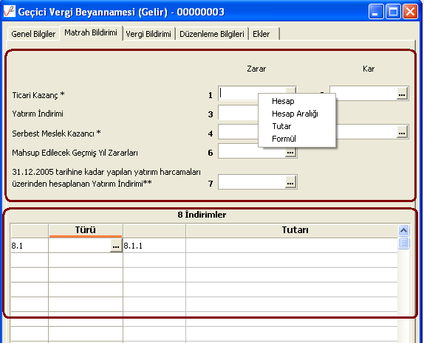

Her bir kalemin karşılığında çalışacak hesap ,hesap aralığı ,tutar yada formül bilgileri tanımlanmalıdır.

“ * “ işaretli olan satıra ‘ Kanunen Kabul Edilmeyen Giderler ’ dikkate alınarak hesaplanan kazanç tutarı yazılacaktır.

“ ** “ işaretli olan satır sadece Özel Hesap Döneminde beyanname veren ve tercihleri Yatırım İndirimi istisnasından yararlanmama yönünde kullanan mükellefler tarafından doldurulacaktır.

Vergi Bildirimi:

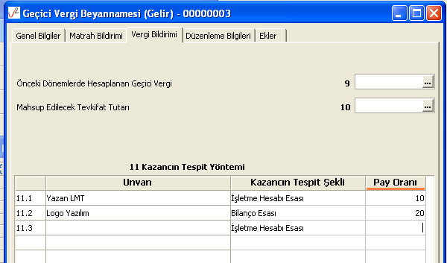

Vergi bildirimi bölümünde önceki dönemlerde hesaplanan geçici vergi , mahsup edilecek tevkifat tutarı ile kazancın tespit yöntemine ait bilgiler girilmektedir.

Burada kazancın tespit yönteminde kazancın tespit şeklinin işletme hesabı esasımı bilanço esası olduğumu belirtilmelidir.Tanımlanan bilgiler doğrultusunda listelemeler ekler bölümünde yapılacaktır.

Düzenleme Bilgileri :

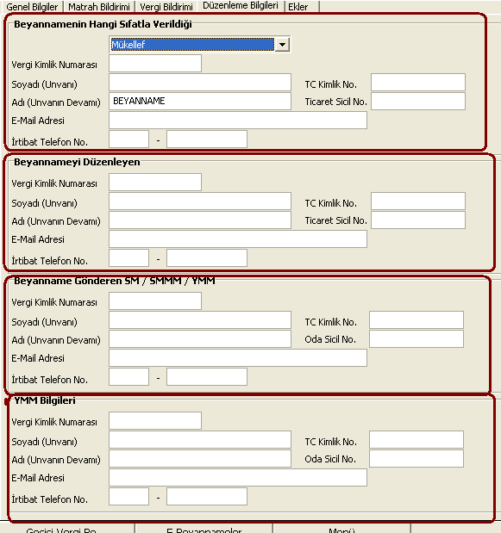

Düzenleme bilgileri dört bölümden oluşur:

- Beyannamenin Hangi Sıfatla Verildiği
- Beyannameyi Düzenleyen
- Beyanname Gönderen SM / SMMM / YMM
- YMM Bilgileri

Ekler :

Ekler bölümü altı başlıktan oluşmaktadır:

- Fatura Bilgileri
- Ayrıntılı Gelir Tablosu
- İşletme Hesap Özeti
- Serbest Meslek Kazançlarına İlişkin Bildirim
- İstisnalar
- 4325 Say. Kan.Kapsam.Kazanç.Ait Gelir Ver.İnd.İliş.Bildirim

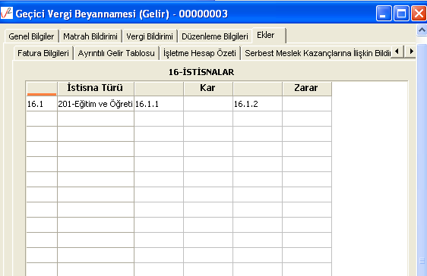

Fatura Bilgilerinde; hangi işyerinden hangi noter bilgisi ile kesildiği alıcıya ait verilerle fatura ile kdv tutar bilgileri girilmektedir.

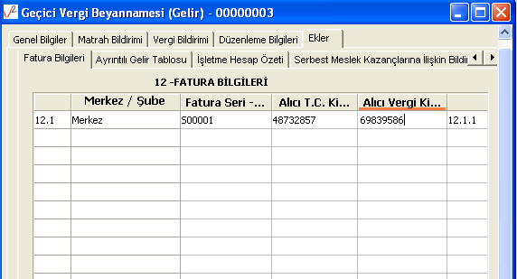

Ayrıntılı Gelir Tablosu bölümünde vergi bildirimi başlığında kazancın şekli bilanço esası olarak tanımlanmış bilgiler listelenecek.Burada herbir seçenek için ayrı ayrı tanımlama yapılacaktır.

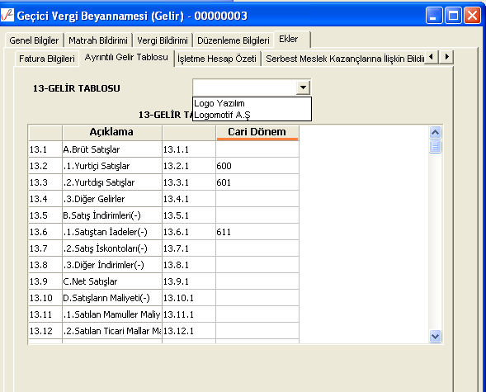

İşletme hesap özeti bölümünde de yine vergi bildirimi başlığında kazancın tespit şekli işletme defter esası olan satırlar listelenecek ve herbiri için ayrı ayrı tanımlama yapılacaktır.

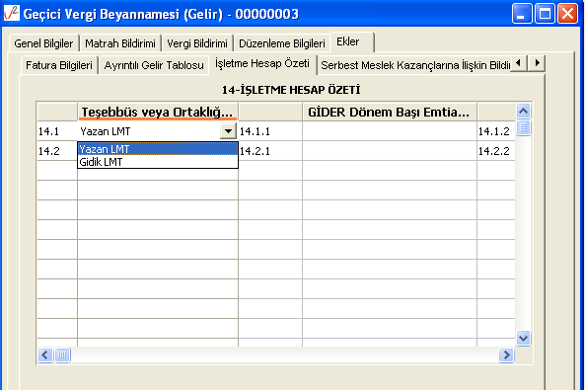

Serbest Meslek Kazançlarına İlişkin Bildirimler de bu bölümden girilecektir.

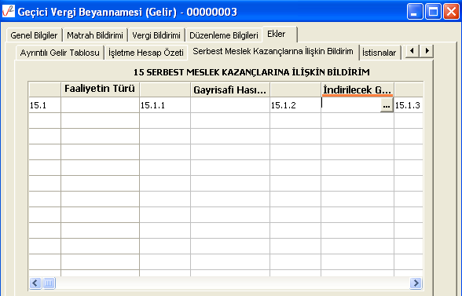

İstinalara ait bilgiler İstisnalar başlığından girilmektedir.

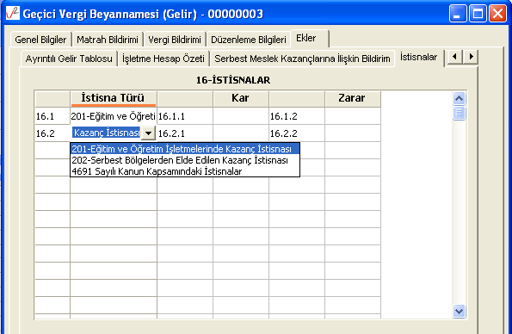

Dahil olunan istisna türlerine göre tanımlamalar yapılmalıdır.

4325 Sayılı Kanun Kapsamındaki Kazançlara Ait Geçici Vergi İndirimine İlişkin Bildirim bölümünden de 4325 sayılı kanun kapsamında indirime esas kazanç tutarı ve işçi sayısı bilgileri girilmektedir.

